背甲新綴十五、十二則補綴
宋雅萍
政治大學中國文學系

第十五則
A：合20967（乙60+乙181+乙202）
B：乙補64

說明：

本組綴合字體相同，齒縫密合，綴合後補足殘辭「雨不」，可證應為一版之折。
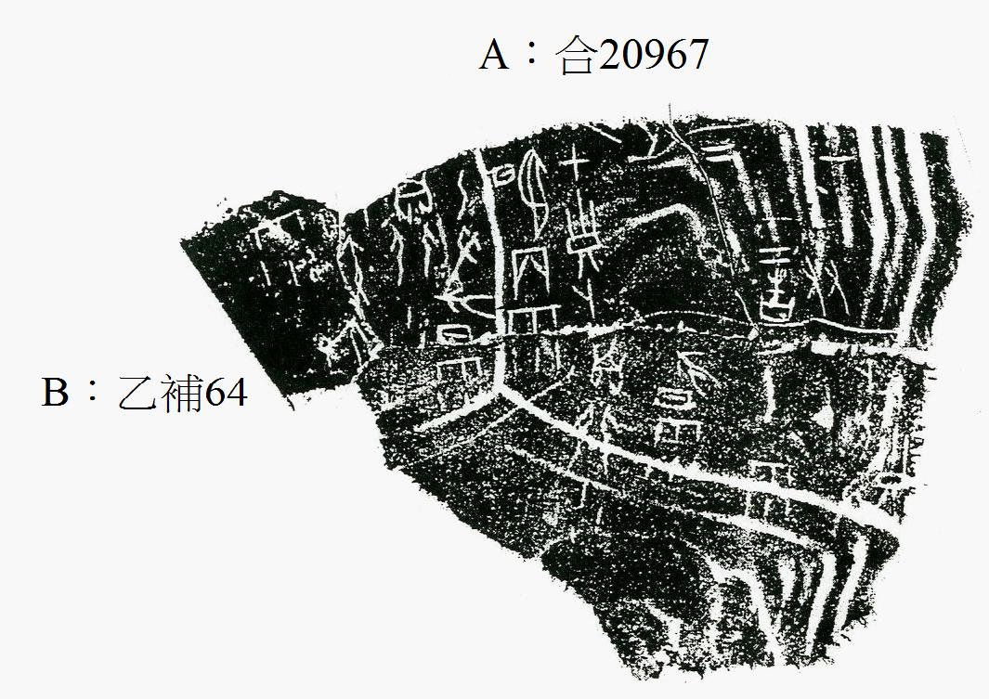

第十二則補綴
A：乙1179
B：合21932（乙1305）
C：合21921（乙1518倒）
D：乙補591
E：合21974（乙1022）
F：合21939（乙1162）

說明：
A+B、E+F為蔣玉斌先生綴合，筆者曾加綴C、D兩版，今將【E+F】版與【A+B+C+D】綴合。本組綴合字體相同、齒縫密合、厚薄一致，綴合後可補足「于」字，可證為一版之折。

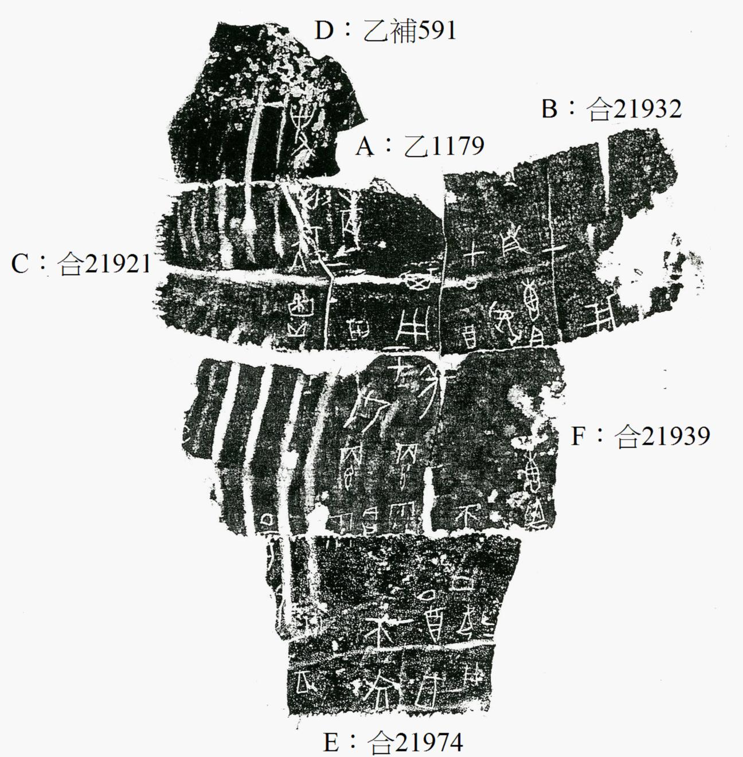

蔣玉斌：〈子卜辭新綴三十二例〉第21組，《古文字研究》第二十六輯（北京：中華書局，2006.11），頁130。又收錄在蔣玉斌：《殷墟子卜辭的整理與研究》〈附錄三〉第67組（長春：吉林大學博士學位論文，2006.6），頁228。
參見〈蔣玉斌甲骨綴合總表（270組）〉第207組，發表於中國社會科學院歷史研究所「先秦史研究室」http://www.xianqin.org/blog/archives/2152.html，2010年11月27日。
拙稿：〈史語所第十三次發掘新綴背甲十一則〉第四則，《東華漢學》第十期（2009年12月），頁8。拙稿：〈背甲新綴十一~十三例〉第十二則，發表於中國社會科學院歷史研究所「先秦史研究室」，http://www.xianqin.org/blog/archives/2266.html，2011年1月11日首發。

